Линзы.
Основные понятия и термины по теме: Линзы, оптические приборы, светосила, разрешающая сила, увеличение, оптический центр линзы, главная оптическая ось, побочные оптические оси, главный фокус линзы, фокальная плоскость, фокусное расстояние, оптическая сила линзы, диоптрия.
План изучения темы:
1. Виды линз.
2. Формула линзы.
3. Глаз как оптическая система.
3. Оптические приборы
Краткое изложение теоретических вопросов:
Оптические приборы - устройства, в которых излучение какой-либо области спектра (ультрафиолетовой, видимой, инфракрас-ной) преобразуется (пропускается, отражается, преломляется, поляризуется).
Отдавая дань исторической традиции, оптическими обычно называют приборы, работающие в видимом свете.
При первичной оценке качества прибора рассматриваются лишь основные его характеристики:
- светосила - способность концентрировать излучение;
- разрешающая сила - способность различать соседние детали изображения;
- увеличение - соотношение размеров предмета и его изображения.
Для многих приборов определяющей характеристикой оказывается поле зрения - угол, под которым из центра прибора видны крайние точки предмета.
Разрешающая сила (способность) - характеризует способность оптических приборов давать раздельные изображения двух близких друг к другу точек объекта.
Наименьшее линейное или угловое расстояние между двумя точками, начиная с которого их изображения сливаются, называется линейным или угловым пределом разрешения.
Увеличение. Если предмет длиной H перпендикулярен оптической оси системы, а длина его изображения h, то увеличение m определяется по формуле:
m = h/H.
Увеличение зависит от фокусных расстояний и взаимного расположения линз; для выражения этой зависимости существуют соответствующие формулы.
Основной частью любой оптической системы является линза. Линзы входят в состав практически всех оптических приборов.
Линза – оптически прозрачное тело, ограниченное двумя сферическими поверхностями.
Если толщина самой линзы мала по сравнению с радиусами кривизны сферических поверхностей, то линзу называют тонкой.
Линзы бывают собирающими и рассеивающими. Собирающая линза в середине толще, чем у краев, рассеивающая линза, наоборот, в средней части тоньше.
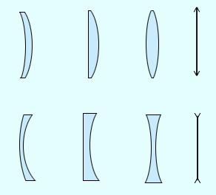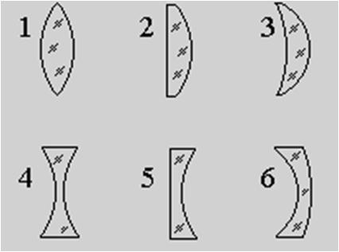
Виды линз:
выпуклые:
- двояковыпуклые (1)
- плосковыпуклые (2)
- вогнуто-выпуклые (3)
вогнутые:
- двояковогнутые (4)
- плосковогнутые (5)
- выпукло-вогнутые (6)
Основные обозначения в линзе:
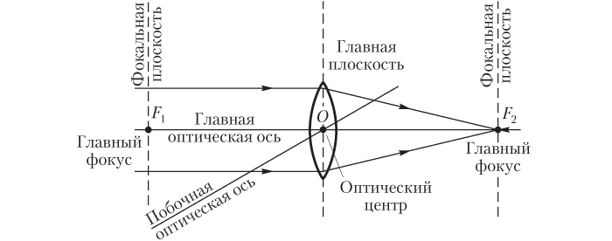
Прямая, проходящая через центры кривизны O₁ и O₂ сферических поверхностей, называется главной оптической осью линзы.
В случае тонких линз приближенно можно считать, что главная оптическая ось пересекается с линзой в одной точке, которую принято называть оптическим центром линзы O . Луч света проходит через оптический центр линзы, не отклоняясь от первоначального направления.
Оптический центр линзы – точка, сквозь которую световые лучи проходят не преломляясь в линзе.
Главная оптическая ось – прямая, проходящая через оптический центр линзы, перпендикулярно линзе.
Все прямые, проходящие через оптический центр, называются побочными оптическими осями.
Если на линзу направить пучок лучей, параллельных главной оптической оси, то после прохождения через линзу лучи (или их продолжения) соберутся в одной точке F, которая называется главным фокусом линзы. У тонкой линзы имеются два главных фокуса, расположенных симметрично на главной оптической оси относительно линзы. У собирающих линз фокусы действительные, у рассеивающих – мнимые.
Пучки лучей, параллельных одной из побочных оптических осей, после прохождения через линзу также фокусируются в точку F', которая расположена при пересечении побочной оси с фокальной плоскостью Ф, то есть плоскостью, перпендикулярной главной оптической оси и проходящей через главный фокус.
Фокальная плоскость – прямая, перпендикулярная главной оптической оси линзы и проходящая через фокус линзы.
Расстояние между оптическим центром линзы O и главным фокусом F называется фокусным расстоянием. Оно обозначается той же буквой F.
Преломление параллельного пучка лучей в собирающей линзе.
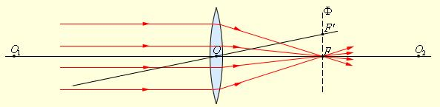
Точки O₁ и O₂ – центры сферических поверхностей, O₁O₂ – главная оптическая ось, O – оптический центр, F – главный фокус, F' – побочный фокус, OF' – побочная оптическая ось, Ф – фокальная плоскость.
Преломление параллельного пучка лучей в рассеивающей линзе.
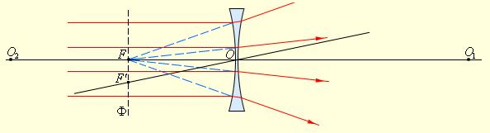

На чертежах тонкие линзы изображают в виде отрезка со стрелками: собирающая: рассеивающая:
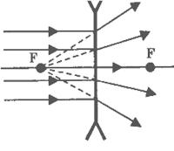
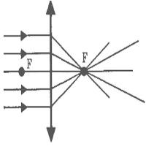

Основное свойство линз – способность давать изображения предметов. Изображения бывают прямыми и перевернутыми, действительными и
мнимыми, увеличенными и уменьшенными.
Положение изображения и его характер можно определить с помощью геометрических построений. Для этого используют свойства некоторых стандартных лучей, ход которых известен. Это лучи, проходящие через оптический центр или один из фокусов линзы, а также лучи, параллельные главной или одной из побочных оптических осей. Для построения изображения в линзе используют любые два из трех лучей:
- Луч, падающий на линзу параллельно оптической оси, после преломления идет через фокус линзы.
- Луч, проходящий через оптический центр линзы не преломляется.
- Луч, проходя через фокус линзы после преломления идет параллельно оптической оси.
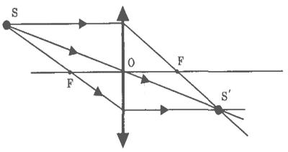
Положение изображения и его характер (действительное или мнимое) можно также рассчитать с помощью формулы тонкой линзы. Если расстояние от предмета до линзы обозначить через d, а расстояние от линзы до изображения через f, то формулу тонкой линзы можно записать в виде:
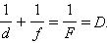
Величину D, обратную фокусному расстоянию называют оптической силой линзы.
Единицей измерения оптической силы является диоптрия (дптр). Диоптрия – оптическая сила линзы с фокусным расстоянием 1 м: 1 дптр = м^{–1}
Фокусным расстояниям линз принято приписывать определенные знаки: для собирающей линзы F > 0, для рассеивающей F < 0.
Величины d и f также подчиняются определенному правилу знаков:
d > 0 и f > 0 – для действительных предметов (то есть реальных источников света, а не продолжений лучей, сходящихся за линзой) и изображений;
d < 0 и f < 0 – для мнимых источников и изображений.
Микроскоп, лупа, увеличительное стекло.
Если рассматривать через положительную (собирающую) линзу предмет, расположенный за линзой не дальше ее фокальной точки, то видно увеличенное мнимое изображение предмета. Такая линза представляет собой простейший микроскоп и называется лупой или увеличительным стеклом.
Из оптической схемы можно определить размер увеличенного изображения.
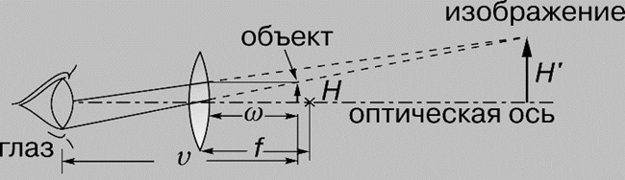
Телескоп.
Телескоп увеличивает видимые размеры удаленных предметов. В схему простейшего телескопа входят две положительные линзы.
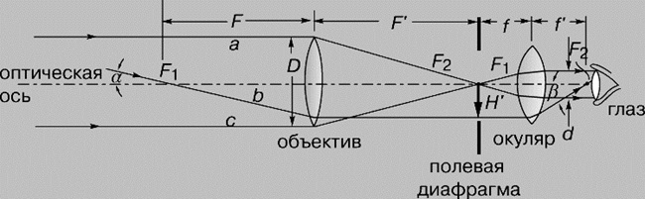
Бинокль.
Бинокулярный телескоп, обычно именуемый биноклем, представляет собой компактный прибор для наблюдений обоими глазами одновременно; его увеличение, как правило, от 6 до 10 крат. В биноклях используют пару оборачивающих систем (чаще всего - Порро), в каждую из которых входят две прямоугольные призмы (с основанием под 45°), ориентированные навстречу прямоугольными гранями.
Чтобы получить большое увеличение в широком поле зрения, свободном от аберраций объектива, и, следовательно, значительный угол обзора (6-9°), биноклю необходим очень качественный окуляр, более совершенный, чем телескопу с узким углом зрения.
Осветительные и проекционные приборы. Прожекторы.
В оптической схеме прожектора источник света, например кратер дугового электрического разряда, находится в фокусе параболического отражателя. Лучи, исходящие из всех точек дуги, отражаются параболическим зеркалом почти параллельно друг другу. Пучок лучей немного расходится потому, что источником служит не светящаяся точка, а объем конечного размера.
Спектральные приборы.
Основным элементом спектрального прибора может быть дисперсионная призма либо дифракционная решетка. В таком приборе свет сначала коллимируется, т.е. формируется в пучок параллельных лучей, затем разлагается в спектр, и, наконец, изображение входной щели прибора фокусируется на его выходную щель по каждой длине волны спектра.
Спектрометр.
В этом более или менее универсальном лабораторном приборе коллимирующая и фокусирующая системы могут поворачиваться относительно центра столика, на котором расположен элемент, разлагающий свет в спектр. На приборе имеются шкалы для отсчетов углов поворота, например дисперсионной призмы, и углов отклонения после нее разных цветовых составляющих спектра. По результатам таких отсчетов измеряются, например, показатели преломления прозрачных твердых тел.
Спектрограф.
Так называется прибор, в котором полученный спектр или его часть снимается на фотоматериал. Можно получить спектр от призмы из кварца (диапазон 210-800 нм), стекла (360-2500 нм) или каменной соли (2500-16000 нм). В тех диапазонах спектра, где призмы слабо поглощают свет, изображения спектральных линий в спектрографе получаются яркими. В спектрографах с дифракционными решетками последние выполняют две функции: разлагают излучение в спектр и фокусируют цветовые составляющие на фотоматериал; такие приборы применяют и в ультрафиолетовой области.
Фотоаппарат представляет собой замкнутую светонепроницаемую камеру. Изображение фотографируемых предметов создается на фотопленке системой линз, которая называется объективом. Специальный затвор позволяет открывать объектив на время экспозиции.
Особенностью работы фотоаппарата является то, что на плоской фотопленке должны получаться достаточно резкими изображения предметов, находящихся на разных расстояниях.

Вопросы для самоконтроля по теме:
1. Дайте определение линзы.
2. Что такое оптические приборы?
3. Что такое светосила?
4. Что такое разрешающая сила?
5. Что такое увеличение?
6. Что такое оптический центр линзы?
7. Что такое главная оптическая ось?
8. Что такое побочные оптические оси?
9. Что такое главный фокус линзы?
10. Что такое фокальная плоскость?
11. Сформулируйте определение понятия фокусное расстояние.
12. Дайте определение оптической силе линзы.
13. Что такое диоптрия?

